ФЕДЕРАЛЬНОЕ АГЕНТСТВО ПО ОБРАЗОВАНИЮ  
ГОУ ВПО НИЖЕГОРОДСКИЙ ГОСУДАРСТВЕННЫЙ  
ТЕХНИЧЕСКИЙ УНИВЕРСИТЕТ  
им. Р.Е. АЛЕКСЕЕВА

Кафедра "Вычислительные системы и технологии"

**ТЕОРЕТИЧЕСКИЕ ОСНОВЫ ПРОЕКТИРОВАНИЯ ЦИФРОВЫХ СХЕМ**

**Отчёт**

**по лабораторной работе**

Синтезирование автоматов.

Вариант № 23

Выполнили студенты группы 21-ИВТз  
Халеев Алексей Андреевич  
 (Фамилия Имя Отчество студента)  
 «15» марта 2022 г.  
(личная подпись) (дата)

Маясов Андрей Олегович   
 (Фамилия Имя Отчество студента)  
 «15» марта 2022 г.  
(личная подпись) (дата)   
Провел старший преподаватель кафедры «Вычислительные системы и технологии»  
 (должность, кафедра)  
Кулясов Павел Сергеевич  
 (Фамилия Имя Отчество преподавателя) .  
_______________«___» _______ 20___ г.  
 (личная подпись) (дата)

Нижний Новгород 2022

Цели работы:

− Изучить правила передачи параметров программе при запуске;  
− Исследовать отличия между длинными и короткими опциями в стандарте POSIX;  
− Научиться использовать механизмы управления запуска программ в своих программных проектах;

− Изучить способы организации взаимодействия между программами.

− Научиться внедрять в текст программы справочную информацию.

**Задание:**

Синтезировать автомат для преобразования двоично-десятичного кода с заданными весами, который поступает на вход в последовательной форме, начиная со старшего разряда, в двоично-десятичный код с заданными весами, который снимается с выхода автомата в последовательной форме, начиная со старшего разряда. Провести синтез абстрактного автомата Мили и Мура по первой и второй стратегии. Построить информационно нагруженное дерево. Для каждого автомата привести таблицы переходов и выходов, а также графы работы. По автомату с наименьшим числом внутренних состояний построить структурный автомат, для него провести минимизацию, провести синтез комбинационной схемы автомата.

Веса входных и выходных сигналов согласно варианту №23:

|  |  |  |  |
| --- | --- | --- | --- |
| № варианта | ФИО | Веса входных сигналов | Веса выходных сигналов |
| 23 | Халеев А.А., Маясов А.О | 5, 3, 2, 1 | 8, 4, 2, 1 |

**Часть 1**

**1. Построить таблицу соответствия входных и выходных слов.**

Таблица соответствия входных и выходных слов выглядит следующим образом:

|  |  |  |  |  |  |  |  |  |
| --- | --- | --- | --- | --- | --- | --- | --- | --- |
| № набора | Веса входного слова | | | | Веса выходного слова | | | |
| 5 | 3 | 2 | 1 | 8 | 4 | 2 | 1 |
| 0 | 0 | 0 | 0 | 0 | 0 | 0 | 0 | 0 |
| 1 | 0 | 0 | 0 | 1 | 0 | 0 | 0 | 1 |
| 2 | 0 | 0 | 1 | 0 | 0 | 0 | 1 | 0 |
| 3 | 0 | 0 | 1 | 1 | 0 | 0 | 1 | 1 |
| 4 | 0 | 1 | 0 | 1 | 0 | 1 | 0 | 0 |
| 5 | 0 | 1 | 1 | 0 | 0 | 1 | 0 | 1 |
| 6 | 0 | 1 | 1 | 1 | 0 | 1 | 1 | 0 |
| 7 | 1 | 0 | 1 | 0 | 0 | 1 | 1 | 1 |
| 8 | 1 | 1 | 0 | 0 | 1 | 0 | 0 | 0 |
| 9 | 1 | 1 | 0 | 1 | 1 | 0 | 0 | 1 |

**2. Проверить удовлетворяет ли автоматное отображение трем условиям автоматности.**

Обозначив буквы входного алфавита Z как Z0 и Z1, а выходного алфавита W как W0 и W1, можно переписать таблицу следующим образом:

|  |  |  |  |  |  |  |  |  |
| --- | --- | --- | --- | --- | --- | --- | --- | --- |
| № набора | Веса входного слова | | | | Веса выходного слова | | | |
| 5 | 3 | 2 | 1 | 8 | 4 | 2 | 1 |
| 0 | Z0 | Z0 | Z0 | Z0 | W0 | W0 | W0 | W0 |
| 1 | Z0 | Z0 | Z0 | Z1 | W0 | W0 | W0 | W1 |
| 2 | Z0 | Z0 | Z1 | Z0 | W0 | W0 | W1 | W0 |
| 3 | Z0 | Z0 | Z1 | Z1 | W0 | W0 | W1 | W1 |
| 4 | Z0 | Z1 | Z0 | Z1 | W0 | W1 | W0 | W0 |
| 5 | Z0 | Z1 | Z1 | Z0 | W0 | W1 | W0 | W1 |
| 6 | Z0 | Z1 | Z1 | Z1 | W0 | W1 | W1 | W0 |
| 7 | Z1 | Z0 | Z1 | Z0 | W0 | W1 | W1 | W1 |
| 8 | Z1 | Z1 | Z0 | Z0 | W1 | W0 | W0 | W0 |
| 9 | Z1 | Z1 | Z0 | Z1 | W1 | W0 | W0 | W1 |

Как можно увидеть, эти входные и выходные слова удовлетворяют только двум условиям автоматности:

– входные слова однозначно соответствуют выходным;

– длина входного слова равна длине выходного.

Однако они не удовлетворяют третьему условию, согласно которому любой начальный отрезок входного слова должен однозначно отображаться в соответствующий по длине начальный отрезок выходного слова: для наборов 5 и 6 начальный отрезок 011 отображается неоднозначно (в 010 и 011).

**3. Если хотя бы одно из трех условий не выполняется, выполнить преобразования и добиться выполнения всех трех условий.**

Итак, входные и выходные слова не удовлетворяют третьему условию автоматности. Для того, чтобы данное условие выполнялось, введем дополнительный разряд с:

|  |  |  |  |  |  |  |  |  |  |  |
| --- | --- | --- | --- | --- | --- | --- | --- | --- | --- | --- |
| № набора | Веса входного слова | | | | | Веса выходного слова | | | | |
|  | 5 | 3 | 2 | 1 |  |  | 8 | 4 | 2 | 1 |
| 0 | Z0 | Z0 | Z0 | Z0 | с | с | W0 | W0 | W0 | W0 |
| 1 | Z0 | Z0 | Z0 | Z1 | с | с | W0 | W0 | W0 | W1 |
| 2 | Z0 | Z0 | Z1 | Z0 | с | с | W0 | W0 | W1 | W0 |
| 3 | Z0 | Z0 | Z1 | Z1 | с | с | W0 | W0 | W1 | W1 |
| 4 | Z0 | Z1 | Z0 | Z1 | с | с | W0 | W1 | W0 | W0 |
| 5 | Z0 | Z1 | Z1 | Z0 | с | с | W0 | W1 | W0 | W1 |
| 6 | Z0 | Z1 | Z1 | Z1 | с | с | W0 | W1 | W1 | W0 |
| 7 | Z1 | Z0 | Z1 | Z0 | с | с | W0 | W1 | W1 | W1 |
| 8 | Z1 | Z1 | Z0 | Z0 | с | с | W1 | W0 | W0 | W0 |
| 9 | Z1 | Z1 | Z0 | Z1 | с | с | W1 | W0 | W0 | W1 |

Как можно заметить, теперь выполняются все три условия автоматности.

**4. Построить информативно-нагруженное дерево автомата.**

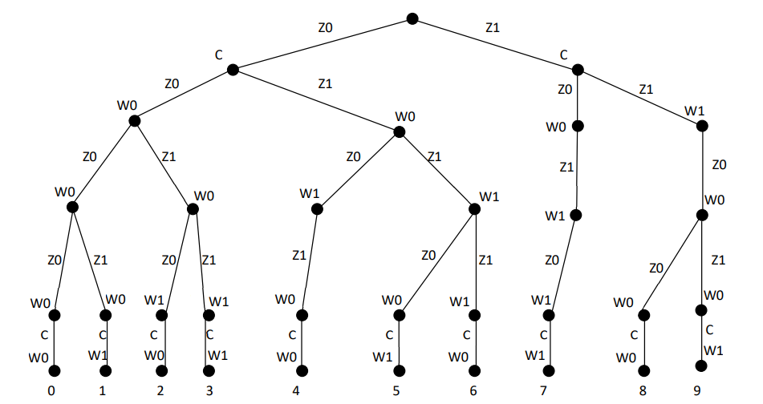

**5. Построить граф автомата Мили и совмещенную таблицу переходов и выходов.**

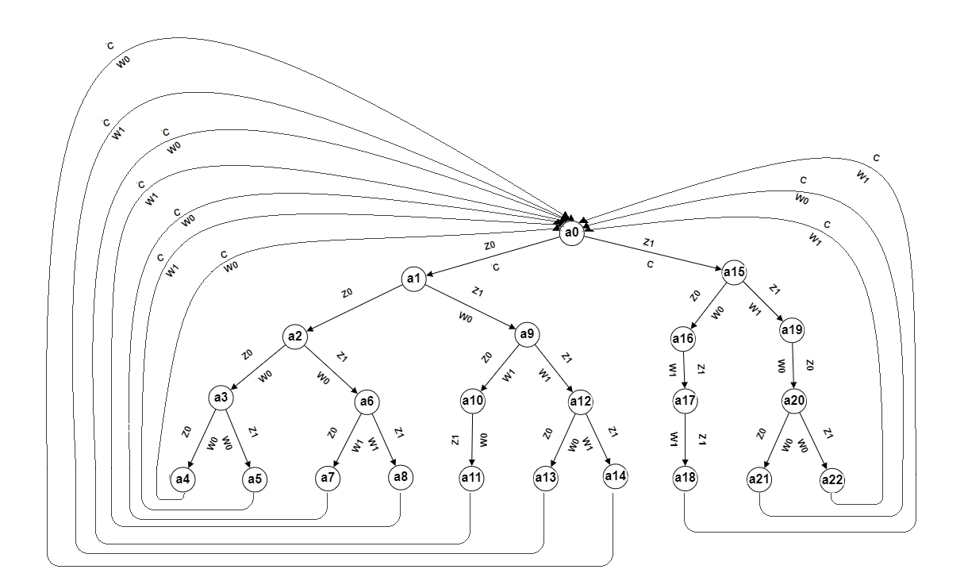

В автомате Мили 23 состояния. Таблица переходов выглядит следующим образом:

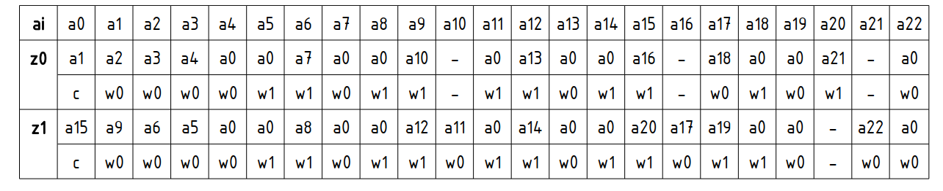

**6. Построить граф автомата Мура и совмещенную таблицу переходов и выходов.**

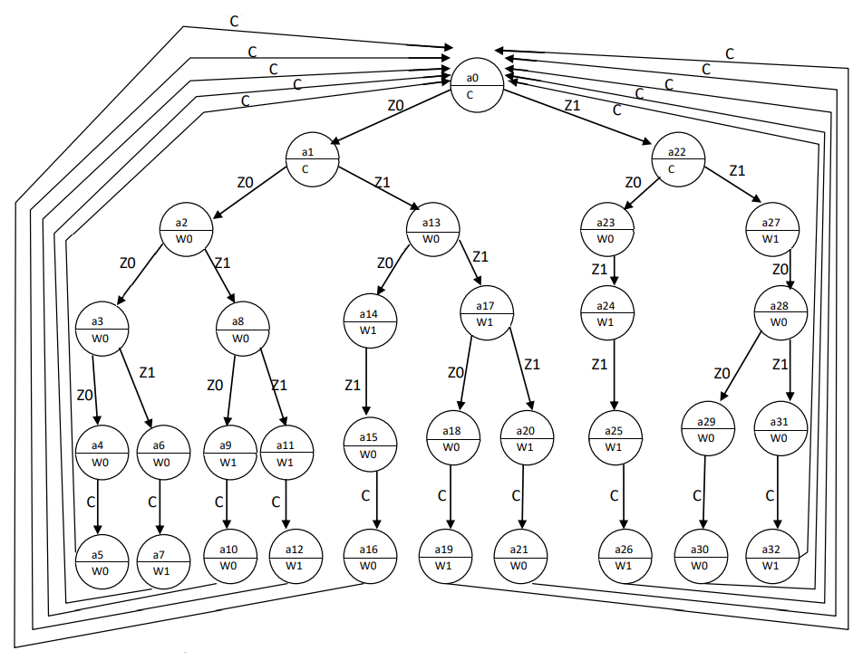

В автомате Мура 33 состояния, значительно больше чем в автомате Мили.

Таблица переходов выглядит следующим образом:

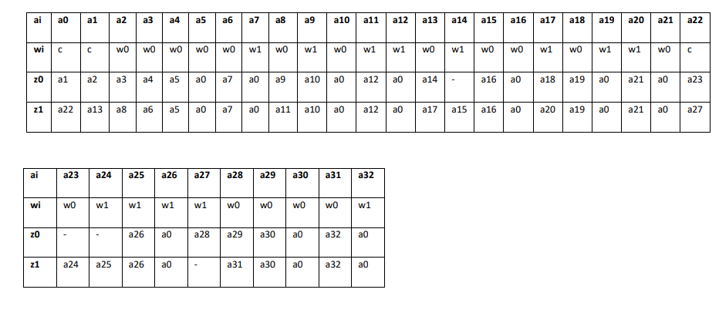

**Часть 2**

**1. Выполнить разметку автомата Мили по первой стратегии.**

|  |  |  |  |  |  |
| --- | --- | --- | --- | --- | --- |
| Первая стратегия | | | | | |
| 0 | Z0 | Z0 | Z0 | Z0 | с |
| с | W0 | W0 | W0 | W0 |
| 1 | 2 | 3 | 4 | 5 | 1 |
| 1 | Z0 | Z0 | Z0 | Z1 | с |
| с | W0 | W0 | W0 | W1 |
| 1 | 2 | 3 | 4 | 6 | 1 |
| 2 | Z0 | Z0 | Z1 | Z0 | с |
| с | W0 | W0 | W1 | W0 |
| 1 | 2 | 3 | 7 | 8 | 1 |
| 3 | Z0 | Z0 | Z1 | Z1 | с |
| с | W0 | W0 | W1 | W1 |
| 1 | 2 | 3 | 7 | 9 | 1 |
| 4 | Z0 | Z1 | Z0 | Z1 | с |
| с | W0 | W1 | W0 | W0 |
| 1 | 2 | 10 | 11 | 12 | 1 |
| 5 | Z0 | Z1 | Z1 | Z0 | с |
| с | W0 | W1 | W0 | W1 |
| 1 | 2 | 10 | 13 | 14 | 1 |
| 6 | Z0 | Z1 | Z1 | Z1 | с |
| с | W0 | W1 | W1 | W0 |
| 1 | 2 | 10 | 13 | 15 | 1 |
| 7 | Z1 | Z0 | Z1 | Z0 | с |
| с | W0 | W1 | W1 | W1 |
| 1 | 16 | 17 | 18 | 19 | 1 |
| 8 | Z1 | Z1 | Z0 | Z0 | с |
| с | W1 | W0 | W0 | W0 |
| 1 | 16 | 20 | 21 | 22 | 1 |
| 9 | Z1 | Z1 | Z0 | Z1 | с |
| с | W1 | W0 | W0 | W1 |
| 1 | 16 | 20 | 21 | 23 | 1 |

**2. Выполнить разметку автомата Мили по второй стратегии.**

|  |  |  |  |  |  |
| --- | --- | --- | --- | --- | --- |
| Вторая стратегия | | | | | |
| 0 | Z0 | Z0 | Z0 | Z0 | с |
| с | W0 | W0 | W0 | W0 |
| 1 | 2 | 3 | 4 | 5 | 1 |
| 1 | Z0 | Z0 | Z0 | Z1 | с |
| с | W0 | W0 | W0 | W1 |
| 1 | 2 | 3 | 4 | 6 | 1 |
| 2 | Z0 | Z0 | Z1 | Z0 | с |
| с | W0 | W0 | W1 | W0 |
| 1 | 2 | 3 | 7 | 5 | 1 |
| 3 | Z0 | Z0 | Z1 | Z1 | с |
| с | W0 | W0 | W1 | W1 |
| 1 | 2 | 3 | 7 | 6 | 1 |
| 4 | Z0 | Z1 | Z0 | Z1 | с |
| с | W0 | W1 | W0 | W0 |
| 1 | 2 | 8 | 9 | 5 | 1 |
| 5 | Z0 | Z1 | Z1 | Z0 | с |
| с | W0 | W1 | W0 | W1 |
| 1 | 2 | 8 | 9 | 6 | 1 |
| 6 | Z0 | Z1 | Z1 | Z1 | с |
| с | W0 | W1 | W1 | W0 |
| 1 | 2 | 8 | 9 | 5 | 1 |
| 7 | Z1 | Z0 | Z1 | Z0 | с |
| с | W0 | W1 | W1 | W1 |
| 1 | 10 | 11 | 12 | 6 | 1 |
| 8 | Z1 | Z1 | Z0 | Z0 | с |
| с | W1 | W0 | W0 | W0 |
| 1 | 10 | 3 | 4 | 5 | 1 |
| 9 | Z1 | Z1 | Z0 | Z1 | с |
| с | W1 | W0 | W0 | W1 |
| 1 | 10 | 3 | 4 | 6 | 1 |

**3. Построить таблицу переходов и выходов автомата Мили, размеченного по второй стратегии.**

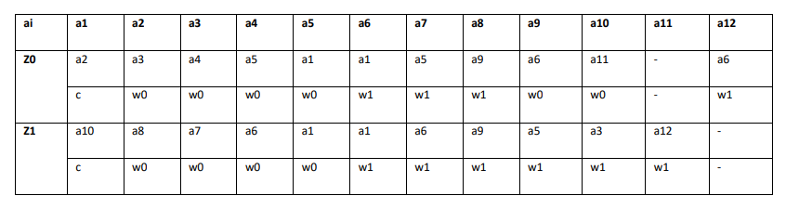

**4. Построить граф автомата Мили, размеченного по второй стратегии.**

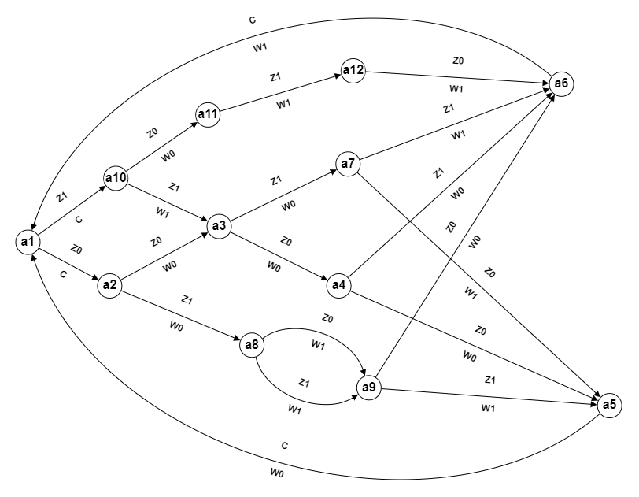

**5. Выполнить разметку автомата Мура по первой стратегии.**

|  |  |  |  |  |  |  |
| --- | --- | --- | --- | --- | --- | --- |
| Первая стратегия | | | | | | |
| 0 | Z0 | Z0 | Z0 | Z0 | с | с |
| с | W0 | W0 | W0 | W0 | с |
| 1 | 2 | 3 | 4 | 5 | 6 | 1 |
| 1 | Z0 | Z0 | Z0 | Z1 | с | с |
| с | W0 | W0 | W0 | W1 | с |
| 1 | 2 | 3 | 4 | 7 | 8 | 1 |
| 2 | Z0 | Z0 | Z1 | Z0 | с | с |
| с | W0 | W0 | W1 | W0 | с |
| 1 | 2 | 3 | 9 | 10 | 11 | 1 |
| 3 | Z0 | Z0 | Z1 | Z1 | с | с |
| с | W0 | W0 | W1 | W1 | с |
| 1 | 2 | 3 | 9 | 12 | 13 | 1 |
| 4 | Z0 | Z1 | Z0 | Z1 | с | с |
| с | W0 | W1 | W0 | W0 | с |
| 1 | 2 | 14 | 15 | 16 | 17 | 1 |
| 5 | Z0 | Z1 | Z1 | Z0 | с | с |
| с | W0 | W1 | W0 | W1 | с |
| 1 | 2 | 14 | 18 | 19 | 20 | 1 |
| 6 | Z0 | Z1 | Z1 | Z1 | с | с |
| с | W0 | W1 | W1 | W0 | с |
| 1 | 2 | 14 | 18 | 21 | 22 | 1 |
| 7 | Z1 | Z0 | Z1 | Z0 | с | с |
| с | W0 | W1 | W1 | W1 | с |
| 1 | 23 | 24 | 25 | 26 | 27 | 1 |
| 8 | Z1 | Z1 | Z0 | Z0 | с | с |
| с | W1 | W0 | W0 | W0 | с |
| 1 | 23 | 28 | 29 | 30 | 31 | 1 |
| 9 | Z1 | Z1 | Z0 | Z1 | с | с |
| с | W1 | W0 | W0 | W1 | с |
| 1 | 23 | 28 | 29 | 32 | 33 | 1 |

**6. Выполнить разметку автомата Мура по второй стратегии.**

|  |  |  |  |  |  |  |
| --- | --- | --- | --- | --- | --- | --- |
| Вторая стратегия | | | | | | |
| 0 | Z0 | Z0 | Z0 | Z0 | с | с |
| с | W0 | W0 | W0 | W0 | с |
| 1 | 2 | 3 | 4 | 5 | 6 | 1 |
| 1 | Z0 | Z0 | Z0 | Z1 | с | с |
| с | W0 | W0 | W0 | W1 | с |
| 1 | 2 | 3 | 4 | 7 | 8 | 1 |
| 2 | Z0 | Z0 | Z1 | Z0 | с | с |
| с | W0 | W0 | W1 | W0 | с |
| 1 | 2 | 3 | 9 | 10 | 6 | 1 |
| 3 | Z0 | Z0 | Z1 | Z1 | с | с |
| с | W0 | W0 | W1 | W1 | с |
| 1 | 2 | 3 | 9 | 11 | 8 | 1 |
| 4 | Z0 | Z1 | Z0 | Z1 | с | с |
| с | W0 | W1 | W0 | W0 | с |
| 1 | 2 | 12 | 13 | 14 | 6 | 1 |
| 5 | Z0 | Z1 | Z1 | Z0 | с | с |
| с | W0 | W1 | W0 | W1 | с |
| 1 | 2 | 12 | 15 | 16 | 8 | 1 |
| 6 | Z0 | Z1 | Z1 | Z1 | с | с |
| с | W0 | W1 | W1 | W0 | с |
| 1 | 2 | 12 | 15 | 17 | 6 | 1 |
| 7 | Z1 | Z0 | Z1 | Z0 | с | с |
| с | W0 | W1 | W1 | W1 | с |
| 1 | 18 | 19 | 20 | 21 | 8 | 1 |
| 8 | Z1 | Z1 | Z0 | Z0 | с | с |
| с | W1 | W0 | W0 | W0 | с |
| 1 | 18 | 22 | 23 | 5 | 6 | 1 |
| 9 | Z1 | Z1 | Z0 | Z1 | с | с |
| с | W1 | W0 | W0 | W1 | с |
| 1 | 18 | 22 | 23 | 7 | 8 | 1 |

**7. Построить таблицу переходов и выходов автомата Мура, размеченного по второй стратегии.**

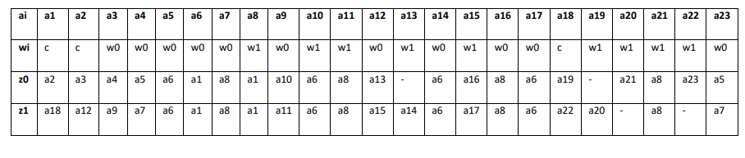

**8. Построить граф автомата Мура, размеченного по второй стратегии.**

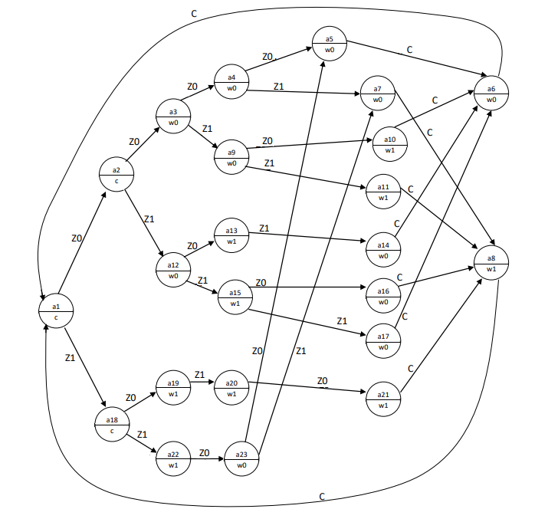

**9. Провести минимизацию автомата Мили, размеченного по второй стратегии. Построить диаграмму пар.**

Минимизировать будем автомат Мили, полученный в ходе разметки по второй стратегии, ввиду того, что он имеет меньшее число cостояний. Для минимизации нужно выяснить, какие из состояний являются совместимыми. Совместимыми называются состояния am и as , удовлетворяющие следующим двум условиям:

$∀z_{f}∈Z λ\left(a_{m},z_{f}\right)= λ\left(a_{s},z_{f}\right) (если выходы λ\left(a_{m},z_{f}\right), λ\left(a_{s},z_{f}\right) определены)$

1. $∀z_{f}∈Z δ\left(a_{m},z_{f}\right)= δ\left(a_{s},z_{f}\right) (если выходы δ\left(a_{m},z_{f}\right), δ\left(a_{s},z_{f}\right) определены)$,

где Z — входной алфавит автомата.

Для нахождения совместимых состояний построим треугольную таблицу совместимых состояний (диаграмму пар):

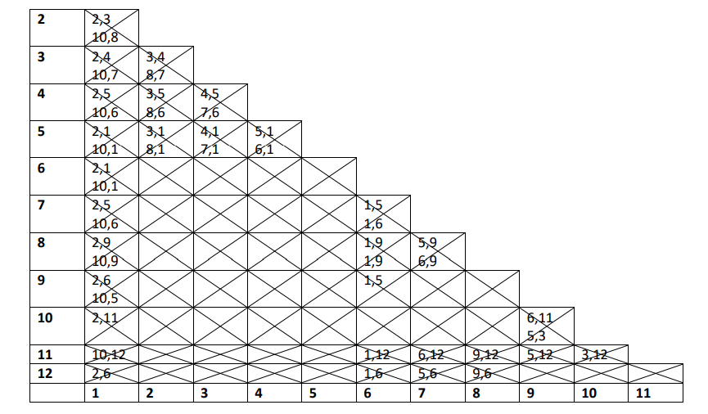

По диаграмме пар строятся максимально совместимые классы следующим образом: сначала все состояния объединяются в множество. Затем это множество изучается на предмет несовместимых состояний. Если некоторое состояние am принадлежит этому множеству, и в это же множество входят некоторые несовместимые с ним состояния, то эти состояния исключаются из этого множества и выделяются в другое множество.

Так как в нашем случае все состояния несовместимы, получается в конце концов такая система МС-классов:

{a1}, {a2}, {a3}, {a4}, {a5}, {a6}, {a7}, {a8}, {a9}, {a10}, {a11}, {a12}

Получилось столько же классов, сколько было состояний в автомате. Так как совместимых состояний нет, полученный в результате разметки автомат является минимальным.

**Часть 3**

**1. Определить какое количество триггеров необходимо для синтеза автомата. Построить таблицу кодирования состояний автомата.**

Автомат имеет один вход и один выход:

|  |  |  |  |  |
| --- | --- | --- | --- | --- |
| Z0 | 0 |  | W0 | 0 |
| Z1 | 1 |  | W1 | 1 |

Так как автомат имеет 12 состояний, то для их кодирования необходимо минимум 4 триггера. Закодируем эти состояния:



**2. Составить закодированную таблицу переходов и выходов.**

Перепишем таблицу переходов и выходов в закодированном виде, обозначив через x входные сигналы, а через y-выходные:



**3. Построить систему логических функций, соответствующую реализации автомата с использованием JK-триггеров.**

Построим систему логических функций, соответствующую реализации автомата с использованием JK-триггеров, управляемых следующим образом:



При этом переходы триггера между состояниями можно вызвать сигналами:



Для построения логических функций J и K запишем таблицу переходов с учетом предыдущей таблицы:



**4. Провести минимизацию полученных логических функций с помощью карт Карно.**

**Вывод**

В ходе выполнения лабораторной работы:

- Изучены правила передачи параметров программе при запуске;  
- Исследованы отличия между длинными и короткими опциями в стандарте POSIX;  
- Использованы механизмы управления запуска программ в своих программных проектах;

- Изучены способы организации взаимодействия между программами.

- Изучены способы внедрения в текст программы справочной информации.

- созданы, отлажены и запущены на исполнение простые консольные программы на языке С++ согласно задания.

- программы успешно протестированы на любых входных данных